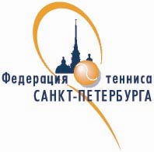
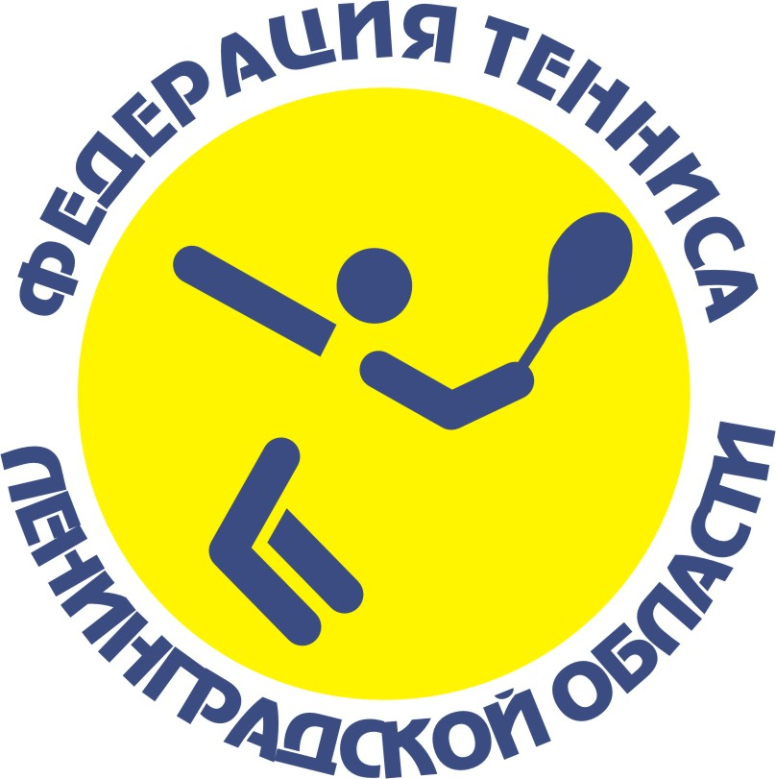

Руководителям спортивных школ, теннисных клубов.
Организаторам соревнований по теннису.

В соответствии с Планом работы на 2014 год, коллегия судей Федерации тенниса Санкт-Петербурга и коллегия судей Федерации тенниса Ленинградской области проводят объединенный семинар для судей.

Место проведения: Санкт-Петербург, НГУ им. П.Ф. Лесгафта, ул. Декабристов, д. 35, КАФЕДРА СПОРТИВНЫХ ИГР

Сроки: 17-18 МАЯ 2014 года.

Лекторы:
- Кондратьев Евгений Викторович, судья Всероссийской категории и «Белый значок» ITF, заместитель председателя коллегии судей Федерации тенниса Санкт-Петербурга, член Совета РКС.
- Борщев Кирилл Станиславович, судья Всероссийской категории и «Белый значок» ITF, заместитель председателя коллегии судей Федерации тенниса Ленинградской области.

Заявочный взнос для участия в семинаре – 1000 рублей.
Регистрация участников 17 мая 2014 г. с 10.00 до 10.15.
Телефон для справок: 8-911-7262829, понедельник - пятница с 13.00 до 16.00.

Всем участникам семинара необходимо иметь с собой фото на документы для оформления судейских книжек.

ПРОГРАММА СЕМИНАРА:

Программа семинара
17 мая 2014 г., суббота, начало в 10.15
№ | Тема выступления | Докладчик | Время
Раздел 1: Важнейшие аспекты работы судей на вышке
1 | Действия судьи на вышке при проведении матча: инвентарь, форма, в начале, в ходе и по окончании матча | Кондратьев Е.В. - сертифицированный судья ITF, судья ВК |  | 20 минут
2 | Процедуры для судей: протокол судьи на вышке, нарушения кодекса поведения игрока | Борщев К.С. - сертифицированный судья ITF, судья ВК |  | 20 минут
3 | Процедуры для судей: принятие решений (в т.ч. при проведении матчей на разных покрытиях), терминология судейства, жесты | Кондратьев Е.В. - сертифицированный судья ITF, судья ВК |  | 30 минут
4 | Процедуры для судей: отдых игроков, медицинские перерывы и перерывы на туалет, временная остановка и перенос матчей | Кондратьев Е.В. - сертифицированный судья ITF, судья ВК |  | 30 минут
5 | Инструктаж судей на вышке перед турниром, назначение судей на матчи | Кондратьев Е.В. - сертифицированный судья ITF, судья ВК |  | 25 минут
6 | Перерывы в матче: медицинские перерывы, перерывы на туалет. Прерывание матча из-за непогоды или темноты | Борщев К.С. - сертифицированный судья ITF, судья ВК |  | 30 минут
7 | Принятие решений по факту и по правилам при проведении матчей с судьями на вышке и без судей: примеры и сложные случаи | Кондратьев Е.В. - сертифицированный судья ITF, судья ВК |  | 30 минут
8 | Действия главного судьи при учете нарушений по Кодексу поведения игрока РТТ и рассмотрении протестов, начисление штрафных очков и оформление соответствующей документации | Кондратьев Е.В. - сертифицированный судья ITF, судья ВК |  | 30 минут
18 мая 2014 г., воскресенье, начало в 10.00
№ | Тема выступления | Докладчик |  | Время
1 | Практика судейства | Кондратьев Е.В., Борщев К.С. - сертифицированные судьи ITF, судьи ВК |  | 120 минут
2 | АТТЕСТАЦИОННЫЙ ТЕСТ ДЛЯ УЧАСТНИКОВ СЕМИНАРА | Кондратьев Е.В., Борщев К.С. - сертифицированные судьи ITF, судьи ВК |  | 30 минут

